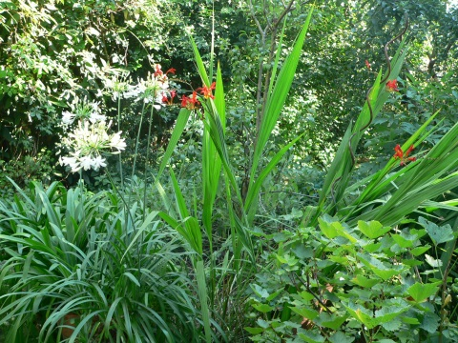
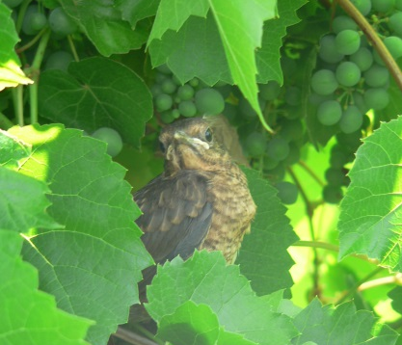
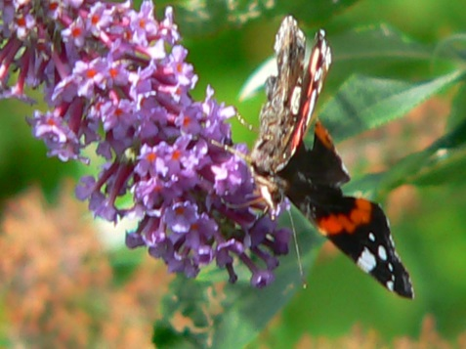
Gartenfreunde aufgepasst:
Erste Denzlinger Pflanzentauschbörse
Samstag 25.April 2015
14-00 – 17:00 h
Vor dem Heimathues

Die Idee der Denzlinger Grünen ist nicht neu, an vielen Orten gibt es dies schon regelmäßig. Bei einer Pflanzentauschbörse entsteht durch Weitergabe von Pflanzen oder Samen und auch Fachwissen schnell und einfach eine große Artenvielfalt in den Gärten. So sind über Jahrhunderte ortstypische und an hiesige Böden und Wetterverhältnisse angepasste Landsorten entstanden. Die haben zwar oft nicht viel Ertrag gebracht, aber auch bei Schlechtwetterzeiten waren sie durch ihre genetische Vielfalt in der Lage, doch noch einige Früchte zur Erntereife zu bringen. Dadurch dass heute fast nur noch große Firmen Saat- und Pflanzgut auf den Markt bringen, die kein Interesse an den vielen unterschiedlichen Sorten hatten, sind viele Landsorten heute Raritäten geworden. Albdinkel und Alblinsen waren schon beinahe verschwunden, bevor sie wiederentdeckt und kultiviert wurden.
Bei unserer Denzlinger Pflanzentauschbörse kann man sich treffen, die überzähligen Stauden mitbringen und gegen andere Pflanzen tauschen. So kann man auf einfache Art und Weise eine große Vielfalt in den heimischen Garten zaubern. Wer will kann auch die selbst ausgesäten Tomaten oder Sommerblumen kostenlos tauschen, denn man hat in der Regel sowieso immer zu viel ausgesät. Auch kann man hier herrlich fachsimpeln und Erfahrungen mit verschiedenen Pflanzen und mit Hausmittelchen gegen Schneckenplagen u.s.w. austauschen.
Für eine angenehme Atmosphäre bei Kaffee und Kuchen bietet der Schwarzwaldverein seinen Raum im Heimathaus dafür an. Der Heimat- und Geschichtsverein sorgt mit großen Zelten für Wetterunabhängigkeit. Der NABU hilft mit Rat und Tat und vielen nützlichen Informationen zu Nisthilfen wie man einen naturnahen Garten gestalten kann.
Die vier Organisatoren aus Denzlingen, die Grünen, der Heimat- und Geschichtsverein, der NABU und der Schwarzwaldverein hoffen auf rege Teilnahme und viele erfolgreich getauschte Pflanzen und Gartenartikel. Was übrig bleibt, sollte dann auch wieder mitgenommen werden.

